软件构造第3次实验

实验报告

**班级**：软件工程14-3

**学号**：201401061038

**姓名**：张正锟

2016年4月6日

# 设计

## 丑团外卖客户端实现

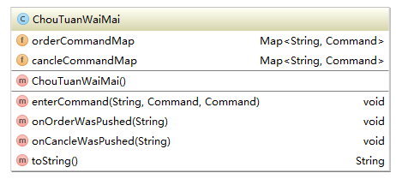

## 3个商家的不同实现

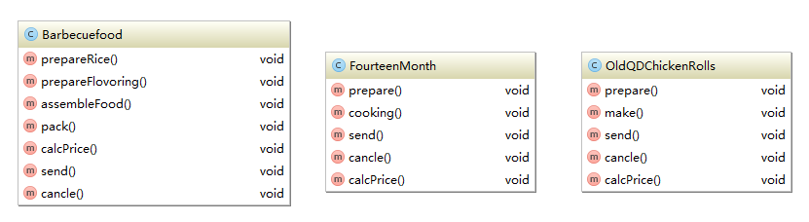

## 下订单命令

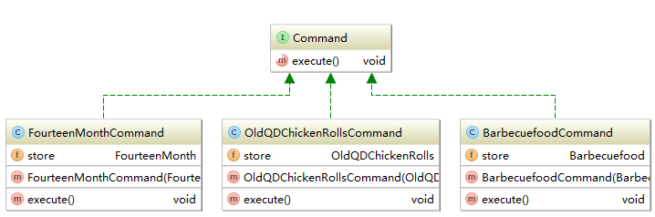

## 取消订单命令

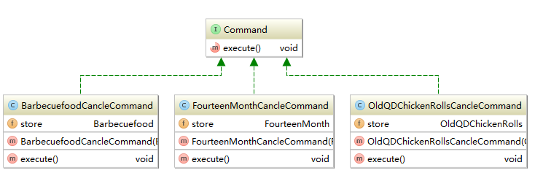

# 实现

## 丑团外卖客户端实现

*/**  
 * 丑团外卖实现类  
 * Created by kun on 2016/3/30.  
 */***public class** ChouTuanWaiMai {  
  
 **private** Map<String, Command> **orderCommandMap**;  
 **private** Map<String, Command> **cancleCommandMap**;  
  
 **public** ChouTuanWaiMai() {  
 **orderCommandMap** = **new** HashMap<>();  
 **cancleCommandMap** = **new** HashMap<>();  
 }  
  
 */**  
 * 丑团商家入驻方法  
 \** ***@param name*** *商家名  
 \** ***@param order*** *用户下订单命令  
 \** ***@param cancle*** *用户取消订单命令  
 */* **public void** enterCommand(String name, Command order, Command cancle) {  
 **orderCommandMap**.put(name, order);  
 **cancleCommandMap**.put(name, cancle);  
 System.***out***.println(name + **" 入驻丑团外卖成功~"**);  
 }  
  
  
 */**  
 * 丑团外卖用户下单  
 \** ***@param name*** *外卖商家名称  
 */* **public void** onOrderWasPushed(String name) {  
 **if**(!**orderCommandMap**.containsKey(name)) {  
 System.***out***.printf(**"下单错误,没有商家:%s！\n"**, name);  
 **return**;  
 }  
 **orderCommandMap**.get(name).execute();  
 }  
  
 */**  
 * 丑团外卖用户取消订单  
 \** ***@param name*** *外卖商家名称  
 */* **public void** onCancleWasPushed(String name) {  
 **if**(!**cancleCommandMap**.containsKey(name)) {  
 System.***out***.printf(**"下单错误！没有商家:%s！\n"**, name);  
 **return**;  
 }  
 **cancleCommandMap**.get(name).execute();  
 }  
  
 @Override  
 **public** String toString() {  
 **return "丑团外卖{"** +  
 **"orderCommandMap="** + **orderCommandMap** +  
 **", cancleCommandMap="** + **cancleCommandMap** +  
 **'}'**;  
 }  
}

## 山科烤肉拌饭商家实现

**package** com.zzkun.choutuan.store;  
  
*/**  
 * 山科烤肉拌饭  
 * Created by kun on 2016/3/30.  
 */***public class** Barbecuefood {  
  
 **public void** prepareRice() {  
 System.***out***.println(**"山科烤肉拌饭：正在蒸米饭..."**);  
 }  
  
 **public void** prepareFlovoring() {  
 System.***out***.println(**"山科烤肉拌饭：正在制作调料..."**);  
 }  
  
 **public void** assembleFood() {  
 System.***out***.println(**"山科烤肉拌饭：正在混合调料和米饭..."**);  
 }  
  
 **public void** pack() {  
 System.***out***.println(**"山科烤肉拌饭：打包..."**);  
 }  
  
 **public void** calcPrice() {  
 System.***out***.println(**"山科烤肉拌饭：订单价格：￥10"**);  
 }  
  
 **public void** send() {  
 System.***out***.println(**"山科烤肉拌饭：正在急速派送"**);  
 }  
  
 **public void** cancle() {  
 System.***out***.println(**"山科烤肉拌饭：取消订单成功"**);  
 }  
}

## 十四月餐厅实现

*/**  
 * 十四月餐厅  
 * Created by kun on 2016/3/30.  
 */***public class** FourteenMonth {  
  
 **public void** prepare() {  
 System.***out***.println(**"十四月餐厅：正在准备食材..."**);  
 }  
  
 **public void** cooking() {  
 System.***out***.println(**"十四月餐厅：厨师正在精心制作"**);  
 }  
  
 **public void** send() {  
 System.***out***.println(**"十四月餐厅：正在急速派送"**);  
 }  
  
 **public void** cancle() {  
 System.***out***.println(**"十四月餐厅：取消订单成功"**);  
 }  
  
 **public void** calcPrice() {  
 System.***out***.println(**"十四月餐厅：订单价格：￥30"**);  
 }  
  
}

## 老青岛鸡肉卷连锁店山科大北门分店实现

*/**  
 * 老青岛鸡肉卷连锁店山科大北门分店  
 * Created by kun on 2016/3/30.  
 */***public class** OldQDChickenRolls {  
  
 **public void** prepare() {  
 System.***out***.println(**"老青岛鸡肉卷连锁店山科大北门分店：正在准备鸡肉..."**);  
 }  
  
 **public void** make () {  
 System.***out***.println(**"老青岛鸡肉卷连锁店山科大北门分店：厨师正在精心制作"**);  
 }  
  
 **public void** send() {  
 System.***out***.println(**"老青岛鸡肉卷连锁店山科大北门分店：正在急速派送"**);  
 }  
  
 **public void** cancle() {  
 System.***out***.println(**"老青岛鸡肉卷连锁店山科大北门分店：取消订单成功"**);  
 }  
  
  
 **public void** calcPrice() {  
 System.***out***.println(**"老青岛鸡肉卷连锁店山科大北门分店：订单价格：￥20"**);  
 }  
}

## 命令基类实现

**public interface** Command {  
 **void** execute();  
}

## 三个商家的下单命令实现

*/**  
 * 山科烤肉拌饭下单命令  
 * Created by kun on 2016/4/6.  
 */***public class** BarbecuefoodCommand **implements** Command {  
  
 Barbecuefood **store**;  
  
 **public** BarbecuefoodCommand(Barbecuefood store) {  
 **this**.**store** = store;  
 }  
  
 @Override  
 **public void** execute() {  
 **store**.prepareFlovoring();  
 **store**.prepareRice();  
 **store**.assembleFood();  
 **store**.pack();  
 **store**.send();  
 **store**.calcPrice();  
 }  
}

*/**  
 * 十四月餐厅下订单命令  
 * Created by kun on 2016/4/6.  
 */***public class** FourteenMonthCommand **implements** Command {  
  
 FourteenMonth **store**;  
  
 **public** FourteenMonthCommand(FourteenMonth store) {  
 **this**.**store** = store;  
 }  
  
 @Override  
 **public void** execute() {  
 **store**.prepare();  
 **store**.cooking();  
 **store**.send();  
 **store**.calcPrice();  
 }  
}

*/**  
 * 老青岛鸡肉卷连锁店山科大北门分店取消订单命令  
 * Created by kun on 2016/4/6.  
 */***public class** OldQDChickenRollsCommand **implements** Command {  
  
 OldQDChickenRolls **store**;  
  
 **public** OldQDChickenRollsCommand(OldQDChickenRolls store) {  
 **this**.**store** = store;  
 }  
  
 @Override  
 **public void** execute() {  
 **store**.prepare();  
 **store**.make();  
 **store**.send();  
 **store**.calcPrice();  
 }  
}

## 三个商家的取消订单命令

*/**  
 * 山科烤肉拌饭取消订单命令  
 * Created by kun on 2016/4/6.  
 */***public class** BarbecuefoodCancleCommand **implements** Command {

Barbecuefood **store**;  
  
 **public** BarbecuefoodCancleCommand(Barbecuefood store) {  
 **this**.**store** = store;  
 }  
  
 @Override  
 **public void** execute() {  
 **store**.cancle();  
 }  
}

*/**  
 * 十四月餐厅取消订单命令  
 * Created by kun on 2016/4/6.  
 */***public class** FourteenMonthCancleCommand **implements** Command {  
  
 FourteenMonth **store**;  
  
 **public** FourteenMonthCancleCommand(FourteenMonth store) {  
 **this**.**store** = store;  
 }  
  
 @Override  
 **public void** execute() {  
 **store**.cancle();  
 }  
}

*/**  
 * 老青岛鸡肉卷连锁店山科大北门分店下订单命令  
 * Created by kun on 2016/4/6.  
 */***public class** OldQDChickenRollsCancleCommand **implements** Command {  
  
 OldQDChickenRolls **store**;  
  
 **public** OldQDChickenRollsCancleCommand(OldQDChickenRolls store) {  
 **this**.**store** = store;  
 }  
  
 @Override  
 **public void** execute() {  
 **store**.cancle();  
 }  
}